イベント前にリマインダーを送る
リマインダーはイベントごとに二通りの方法で設定し、予定されたものが送られない理由は 四つあります。
2026-08-30 · https://offision.com/help/ja/events/send-reminders-before-an-event/
リマインダーは会社ではなくイベントに属します。「全員に前日に知らせる」という全社設定はありません。各イベントが自分の一覧を持ち、回している人が設定し、一覧が空のイベントは何も送りません。
これは主催者にはっきり伝える価値があります。何も無いことは静かだからです。丁寧に作られ百人が登録しているイベントも、誰かがリマインダーを足さない限り誰にも知らせません。
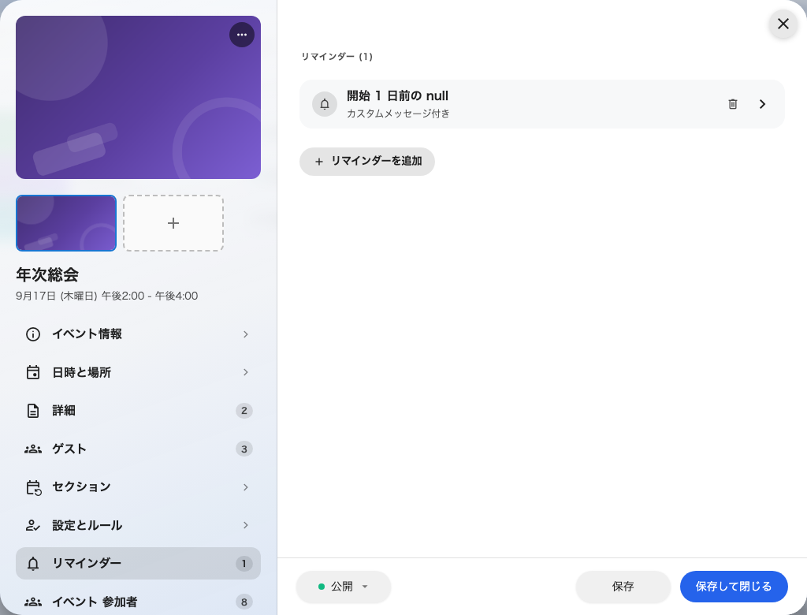
リマインダーはイベントごとに、その編集画面で設定します。

時刻の決め方は二通り
開始前 はイベントから逆算します — 30 分前、2 時間前、3 日前。日付が動いてもイベントに付いてくるので、ほとんどの用途でこちらを使います。
指定時刻 は名指しした瞬間に発火します。ケータリングの締切のように、イベント自身の開始とは別の何かに紐づくときに使います。
日 単位の 開始前 リマインダーは 送信時刻 も尋ねます。時刻の無い「3 日前」は真夜中に発火してしまうからです。空欄なら、イベントのあるタイムゾーンの 09:00 に送られます。
各リマインダーは 追加メッセージ を持てます。標準の本文に添える一行で、駐車場や服装、持ち物などに使えます。

誰が受け取るか
まだ来ると見込まれている全員です。招待された人、招待が送られた人、すでにチェックイン済みの人。キャンセル された人と 欠席 と記録された人は外れるので、来ないと伝えてくれた相手をリマインダーが追いかけることはありません。
ここでは両方の相手が同じ扱いです。自分で申し込んで確認メールを受け取らなかった同僚も、リマインダーは 受け取ります。
リマインダーが届かない四つの理由:
リマインダーは到来した瞬間に再確認され、次のどれかに当てはまると落とされます。その時点でイベントが 公開 されていない。リマインダーがすでに削除されている。イベントの 日程が変わり、狙っていた時刻がもう存在しない。あるいはイベントがすでに始まっている。一時停止中のイベントは何も送らず、後から追いつくこともありません。

ここで決まらないこと
- 確認メール。 登録の瞬間に一度送られる、まったく別のメッセージです。
- 言語。 リマインダーはイベントのメール言語で書かれます。イベントが設定していなければ会社のメール言語で、いずれにせよ受信者の言語にはなりません。選ぶ場所はイベントの 公開デザイン ページにある メール言語 カードで、登録確認メールとウォレットパスも同時に決まります。
- セクションに関すること。 指定時刻 のリマインダーはイベント全体に属します。シリーズの各セクションに付いてくるのは 開始前 のリマインダーだけです。

